

**TRƯỜNG ĐẠI HỌC CÔNG NGHIỆP HÀ NỘI KHOA CÔNG NGHỆ THÔNG TIN**

**======***======**



BÁO CÁO BTL THUỘC HỌC PHẦN: PHÂN TÍCH THIẾT KẾ PHẦN MỀM

**PHÂN TÍCH THIẾT KẾ PHẦN MỀM WEBSITE TRANHSONMAIVN.COM**

| GVHD: | Ths |
| --- | --- |
| Nhóm - Lớp: |  |
| Thành viên: | Bùi An Khang |
|  | Nguyễn Văn B |
|  | *…* |

Hà nội, Năm 2024

**LỜI MỞ ĐẦU**

Trong thời đại công nghệ thông tin phát triển vượt bậc như hiện nay, việc sở hữu một website chuyên nghiệp đã trở thành một yếu tố cực kỳ quan trọng đối với các doanh nghiệp, tổ chức và cá nhân mong muốn tăng cường sự hiện diện và tiếp cận khách hàng trực tuyến.

Website không chỉ đóng vai trò là một công cụ truyền thông mạnh mẽ, mà còn là một nền tảng để thể hiện đẳng cấp, sự chuyên nghiệp và phản ánh đúng hình ảnh của thương hiệu. Việc cung cấp tới khách hàng các mặt hàng mà cửa hàng mình có thông qua chính website bán hàng của công ty, tạo ra sự lựa chọn một cách nhanh chóng và thuận tiện đối với những người bận rộn hay có khoảng cách địa lý không thể đến mua trực tiếp sản phẩm tại cửa hàng.

Xuất phát từ những thực tế trên, trong báo cáo bài tập lớn thông qua đề tài “Phân tích thiết kế website tranhsonmaivn.com”, chúng em tập trung vào phân tích và thiết kế một trang web chuyên cung cấp và trưng bày tranh sơn mài độc đáo và tinh tế theo các tiêu chuẩn về nội dung, giao diện và chức năng.

Sử dụng những kiến thức mà chúng em đã được học về việc xây dựng và phân tích một trang web có tính thực tiễn. Chúng em mong muốn qua đề tài này sẽ xây dựng được một website giúp cho những người quản trị dễ dàng trong việc thay đổi, cập nhật thông tin trang web, cũng như quản lý hiệu quả khách hàng và các đơn đặt hàng trên mạng.

**MỤC LỤC**

Chương 1. Khảo sát hệ thống 5

* 1. Khảo sát sơ bộ 5
     1. Mục tiêu 5
     2. Phương pháp 5
     3. Thông tin sơ bộ về hệ thống 5
     4. Các tài liệu thu thập được 6
  2. Khảo sát chi tiết 10
     1. Hoạt động của hệ thống 10
     2. Các yêu cầu chức năng 10
     3. Các yêu cầu phi chức năng 11

Chương 2. Mô hình hóa chức năng 12

* 1. Biểu đồ use case 12
     1. Các use case chính 13
     2. Các use case thứ cấp 15
     3. Quan hệ giữa các use case 17
  2. Mô tả chi tiết các use case 17
     1. Mô tả use case Xem cửa hàng tranh (Họ tên người làm) 17
     2. Mô tả use case Bảo trì cửa hàng (Họ tên người làm) 18
     3. Mô tả use case tên use case 2 (Họ tên người làm) 21

Chương 3. Mô hình hóa dữ liệu 22

* 1. Các yêu cầu về dữ liệu 22
  2. Biểu đồ thực thể liên kết mức logic 23
  3. Mô hình cơ sở dữ liệu mức vật lý 23
     1. Thiết kế bảng 23
     2. Biểu đồ thực thể liên kết mức vật lý 25

Chương 4. Phân tích use case 26

* 1. Biểu đồ các lớp Entity của hệ thống 26
  2. Phân tích các use case 26
     1. Phân tích use case Xem cửa hàng tranh (Họ tên người làm) 26
     2. Phân tích use case Bảo trì cửa hàng (Họ tên người làm) 28
     3. Phân tích use case Tên use case 2 (Họ tên người làm) 29
  3. Biểu đồ các lớp phân tích 30
     1. Nhóm use case chính 30
     2. Nhóm use case thứ cấp 30

Chương 5. Thiết kế giao diện 31

* 1. Thiết kế giao diện cho các use case 31
     1. Giao diện use case Xem cửa hàng tranh (Họ tên người làm) 31
     2. Giao diện use case Bảo trì cửa hàng (Họ tên người làm) 32
     3. Giao diện use case Tên use case n (Họ tên người làm) 35
  2. Các biểu đồ tổng hợp 35
     1. Biểu đồ điều hướng màn hình của nhóm use case chính 35
     2. Biểu đồ điều hướng màn hình của nhóm use case thứ cấp 36

# Chương 1.Khảo sát hệ thống

## Khảo sát sơ bộ

### Mục tiêu

* Tìm hiểu cách thức hoạt động và quy trình quản lý kinh doanh của hệ thống bán tranh sơn mài.
* Xác định yếu tố nào trong sản phẩm và dịch vụ trên hệ thống của cửa hàng được khách quan tâm nhất. Từ đó đầu tư vào việc phát triển và cải thiện những yếu tố, dịch vụ đó.
* Xác định được thiết kế, giao diện của hệ thống có phù hợp và dễ dàng cho đại đa số khách hàng tìm kiếm và mua sản phẩm hay chưa? Để có thể chỉnh sửa và thiết kế lại cho bắt mắt thu hút nhiều khách hàng hơn.
* Lấy phản hồi từ khách hàng qua việc mua sản phẩm để xác định được sản phẩm có được chuyển đến khách hàng nhanh chóng và đúng với sản phẩm mà khách hàng đã đặt mua trên hệ thống hay không?
* Tìm hiểu xem giá cả sản phẩm có phù hợp với thị trường đại chúng hay không? Từ đó có thể thay đổi sao cho phù hợp với đại đa số khách hàng nhất có thể.
* Tìm xem hệ thống đã đáp ứng đủ nhu cầu của khách hàng hay chưa? Từ đó cập nhật thêm tính năng để phục vụ cho các nhu cầu của khách hàng.

### Phương pháp

* + - * Phỏng vấn

| **KẾ HOẠCH PHỎNG VẤN** | |
| --- | --- |
| Người được hỏi: Đặng Thế Hảo | Người phỏng vấn: Bùi An Khang |
| Địa chỉ: 212 Bùi Tá Hán, phường Tân Phú(Q2), TP.HCM    Điện thoại: 0332653963 | Thời gian hẹn: 20/04/2024  Thời điểm bắt đầu: 8h  Thời điểm kết thúc: 8h50 |
| * Đối tượng: Nhân viên bán tranh * Cần thu thập dữ liệu về: * Quy trình hoạt động hiện tại của hệ thống. * Các vấn đề khi sử dụng hệ thống. * Các mong muốn chủ người dùng đối với hệ thống   Cần thỏa thuận về các chức năng của hệ thống. | Các yêu cầu đòi hỏi:  Nhân viên bán tranh có kinh nghiệm từ 1 năm trở lên. |
| Chương trình   * Giới thiệu   Chúng tôi là nhóm 4 muốn hỏi anh một số vấn đề.   * Tổng quan về dự án   Dự án: xây dựng website bán tranh sơn mài.   * Tổng quan về phỏng vấn   Thu thập thông tin về quy trình hoạt động của hệ thống cũng như những yêu cầu đối với phần mềm.   * Chủ đề sẽ đề cập (3 chủ đề), Xin phép được ghi âm * Chủ đề 1: Quy trình hoạt động của hệ thống   + Câu hỏi 1: Khi có đơn hàng về anh cần làm những gì?   + Câu hỏi 2: Các bước anh cần thực hiện khi khách hàng muốn đổi trả sản phẩm?   + Câu hỏi 3: Hệ thống website hoạt động như thế nào để quản lý đơn hàng và kho hàng của cửa hàng?   + Câu hỏi 4: Hệ thống có cung cấp các báo cáo hay không? Nếu có, báo cáo nào được cung cấp và làm thế nào để nhân viên sử dụng chúng? * Chủ đề 2: Các vấn đề của cửa hàng khi có hệ thống   + Câu hỏi 1: Anh đã từng sử dụng hệ thống bán hàng trên website trước đây chưa? Nếu có, vui lòng cho biết ý kiến của anh về hệ thống này?   + Câu hỏi 2: Anh có gặp khó khăn nào trong quá trình sử dụng hệ thống hay không?   + Câu hỏi 3: Hệ thống hiện nay có hỗ trợ cho anh trong công việc của mình như thế nào?   + Câu hỏi 4: Anh sẽ xử lí như thế nào khi có yêu cầu đổi trả hoặc khiếu nại từ khách hàng mua hàng trên hệ thống website? * Chủ đề 3: Mong muốn đóng góp xây dựng hệ thống   + Câu hỏi 1: Anh có ý kiến gì về quy trình hoạt động hiện tại của hệ thống? Có cách nào để cải thiện hoặc tối ưu hóa nó không?   + Câu hỏi 2: Anh có ý kiến gì về giao diện người dùng của hệ thống? Có cách nào để cải thiện trải nghiệm người dùng và giúp nhân viên làm việc hiệu quả hơn không? * Tổng hợp các nội dung chính * Ý kiến của người được hỏi * Kết thúc (thỏa thuận) | Ước lượng thời gian  2 phút  2 phút  1 phút  3 phút  4 phút  3 phút  4 phút  4 phút  4 phút  3 phút  3 phút  4 phút  3 phút  3 phút  2 phút  2 phút  1 phút |
| Dự kiến tổng thời gian: | 48 phút |

| **PHIẾU PHỎNG VẤN** | |
| --- | --- |
| **Dự án: Xây dựng website bán tranh sơn mài** | **Tiểu dự án: Khảo sát hệ thống bán tranh sơn mài** |
| Người được hỏi: Đặng Thế Hảo | Người hỏi: Bùi An Khang Ngày:20/04/2024 |
| **Câu hỏi** | **Ghi chú** |
| Câu 1: Khi có đơn hàng về anh cần làm những gì? | Trả lời:   1. Xác nhận thông tin đơn hàng. 2. Lên kế hoạch thực hiện: lập hóa đơn, kiểm tra kho hàng, đóng gói, chuẩn bị vận chuyển, lên lịch giao hàng, cập nhật trạng thái đơn hàng trên hệ thống. 3. Theo dõi trạng thái đơn hàng để báo cho khách hàng biết tiền độ. 4. Phản hồi và hỗ trợ khách hàng khi đơn hàng được giao đến nơi.   Quan sát: trả lời tự tin, dõng dạc. |
| Câu 2: Các bước anh cần thực hiện khi khách hàng muốn đổi trả sản phẩm? | Trả lời:   1. Tiếp nhận thông tin về sản phẩm khách hàng muốn đổi trả. 2. Kiểm tra sản phẩm: còn nguyên vẹn, không bị hư hỏng hay có vết trầy hoặc tác động bên ngoài gây ra. 3. Đăng ký yêu cầu đổi trả: yêu cầu khách hàng cung cấp đầy đủ thông tin liên hệ. 4. Thực hiện đổi trả: đổi trả sản phẩm hoặc hoàn tiền lại cho khách hàng. 5. Tư vấn và hỗ trợ: tư vấn hỗ trợ khách hàng để có được trải nghiệm sản phẩm chất lượng nhất.   Quan sát: trả lời lưu loát. |
| Câu 3: Hệ thống website hoạt động như thế nào để quản lý đơn hàng và kho hàng của cửa hàng? | Trả lời:   1. Thông tin khách hàng và đơn hàng khách đặt trên website sẽ được lưu trữ trong hệ thống. 2. Kiêm tra kho hàng: hệ thống sẽ kiểm tra xem sản phẩm còn đủ để giao hàng hay không. 3. Xử lý đơn hàng: hệ thống sẽ thông báo cho nhân viên thông tin khách hàng và sản phẩm để xử lý đơn hàng. 4. Cập nhật trạng thái đơn hàng để cho người dùng biết được tình trạng đơn hàng của mình. 5. Quản lý kho hàng: hệ thống sẽ cập nhật số lượng sản phẩm còn lại trong kho lên hệ thống. 6. Thống kê và báo cáo: hệ thống tự động thống kê báo cáo doanh thu, đơn hàng, sản phẩm bán chạy,… để giúp cửa hàng hoạt động hiệu quả hơn.   Quan sát: trả lời nhanh nhưng hơi vấp. |
| Câu 4: Hệ thống có cung cấp các báo cáo hay không? Nếu có, báo cáo nào được cung cấp và làm thế nào để nhân viên sử dụng chúng? | Trả lời:   * Hệ thống có cung cấp các báo về doanh thu, đơn hàng, sản phẩm bán chạy, tồn kho, … * Để sử dụng các báo cáo này, nhân viên có thể truy cập vào hệ thống và chọn báo cáo tương ứng. Sau đó, họ có thể tùy chỉnh các tham số báo cáo để hiển thị thông tin theo nhu cầu của mình. Các báo cáo này có thể được xuất ra dưới dạng tập tin PDF hoặc Excel để in hoặc chia sẻ với các đối tác hoặc cấp trên.   Quan sát: trả lời bình tĩnh, tự tin. |
| Câu 5: Anh đã từng sử dụng hệ thống bán hàng trên website trước đây chưa? Nếu có, vui lòng cho biết ý kiến của anh về hệ thống này? | Trả lời:   * Đã từng sử dụng hệ thống bán hàng trên website. * Hệ thống bán hàng trên website là một công cụ quan trọng trong kinh doanh trực tuyến và đã trở thành một phần không thể thiếu của các doanh nghiệp. Nó giúp nhân viên bán hàng quản lý và theo dõi đơn hàng một cách hiệu quả, từ đó tăng hiệu suất kinh doanh cho công ty.   Quan sát: trả lời mượt mà, trơn tru. |
| Câu 6: Anh có gặp khó khăn nào trong quá trình sử dụng hệ thống hay không? | Trả lời:   * Trong quá trình sử dụng hệ thống thường vướng phải một số vấn đề như lỗi đăng nhập hay tốc độ truy cập hệ thống chậm gây cản trở cho việc hoạt động trên hệ thống.   Quan sát: trả lời tự tin. |
| Câu 7: Hệ thống hiện nay có hỗ trợ cho anh trong công việc của mình như thế nào? | Trả lời:   * Hệ thống hỗ trợ trong công việc: giúp dễ dàng quản lý đơn hàng; tiết kiệm thời gian thanh toán và hỗ trợ khách hàng mua hàng; quản lý sản phẩm và kho hàng dễ dàng; tăng khả năng tiếp cận với khách hàng.   Quan sát: trả lời thoải mái, trôi chảy. |
| Câu 8: Anh sẽ xử lý như thế nào khi có yêu cầu đổi trả hoặc khiếu nại từ khách hàng mua hàng trên hệ thống website? | Trả lời:   * Xin lỗi khách hàng ngay lập tức và trấn an khách hàng * Bình tĩnh hỏi nguyên nhân vì sao khách hàng không hài lòng * Nếu là lỗi ở phía người bán, hãy xin lỗi khách hàng và cam kết sẽ không lặp lại tình huống đáng tiếc này nữa. * Liên hệ ngay với quản lý/người có thẩm quyền để xin phép giải quyết, đổi trả (trong trường hợp cửa hàng có quy định nghiêm ngặt về chính sách trả hàng). * Tránh tất cả các hành động to tiếng, nổi nóng, hoặc thái độ cáu kỉnh, thậm chí cãi nhau/gây gổ với khách hàng.   Quan sát: phản ứng nhanh, trả lời tự tin. |
| Câu 9: Anh có ý kiến gì về quy trình hoạt động hiện tại của hệ thống? Có cách nào để cải thiện hoặc tối ưu hóa nó không? | Trả lời:   * Quy trình hoạt động hiện tại của hệ thống khá nhanh chóng và hiệu quả, tuy nhiên đôi khi hệ thống bị tắc ở công đoạn khách hàng thanh toán. * Có thể cải thiện bằng việc nâng cấp hoặc cập nhật các phương thức thanh toán tối ưu hơn để hệ thống không bị quá tải.   Quan sát: trả lời bình tĩnh, tự tin. |
| Câu 10: Anh có ý kiến gì về giao diện người dùng của hệ thống? Có cách nào để cải thiện trải nghiệm người dùng và giúp nhân viên làm việc hiệu quả hơn không? | Trả lời:   * Giao diện người dùng hiện tại khá phù hợp, dễ dàng cho người dùng thực hiện các yêu cầu chức năng. * Do giao hiện hiện tại là khá phù hợp nên để cải thiện trải nghiệm người dùng và giúp nhân viên bán hàng làm việc hiệu quả chỉ còn cách nâng cấp hệ thống sao cho hệ thống giảm bớt sự đình trệ và giảm thiểu các lỗi lặt vặt như lỗi đăng nhập hay không đặt được hàng.   Quan sát: phong thái tâm huyết, trả lời tự tin. |
| Đánh giá chung: Các câu trả lời đáp ứng được nhu cầu của người phỏng vấn và người được phỏng vấn có thái độ trả lời trung thực, tích cực, tâm huyết và tự tin. | |

* + - * Phiếu điều tra

Link phiếu điều tra: <https://docs.google.com/forms/d/e/1FAIpQLSeqc3GGEJMnu_cvEhMufjBK_SNd4262mb7AhCNwjrN8Zw-zKg/viewform>

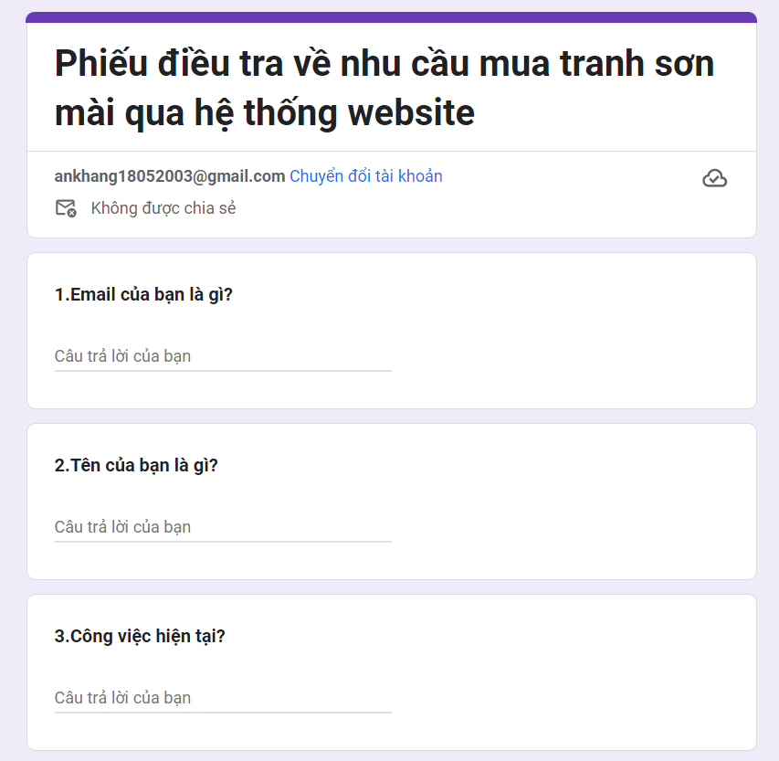

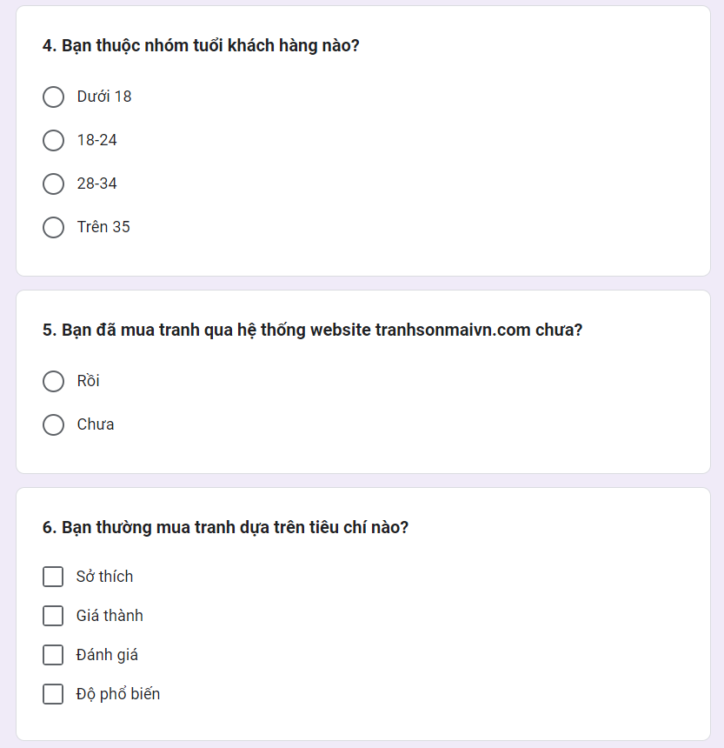

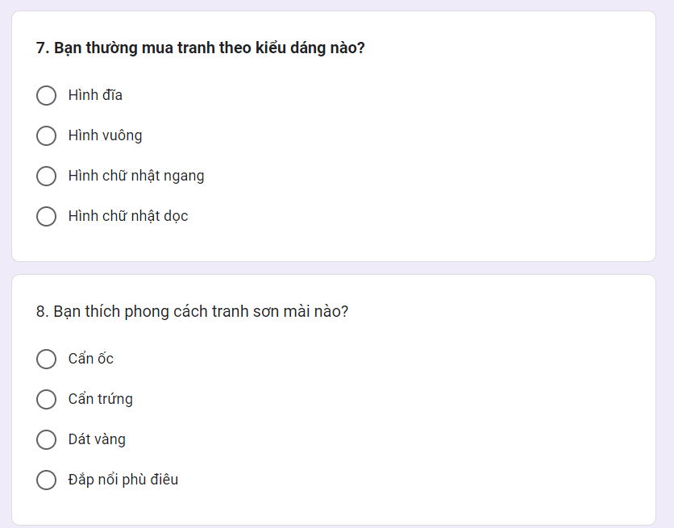

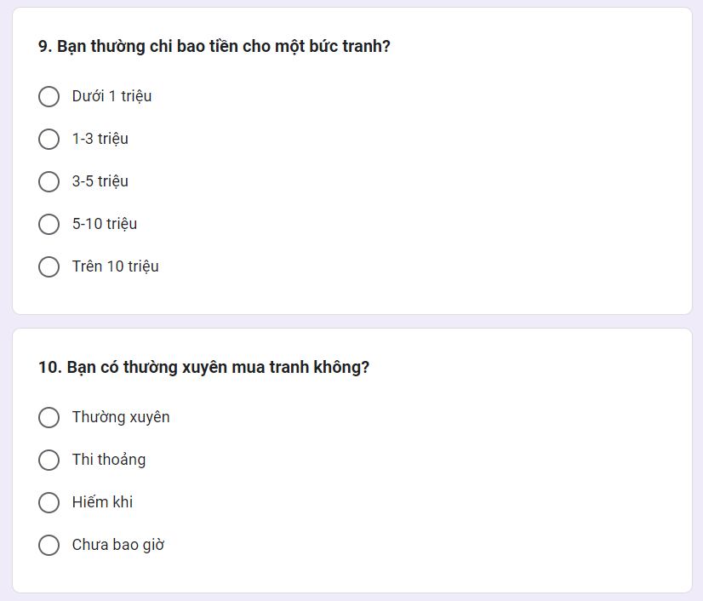

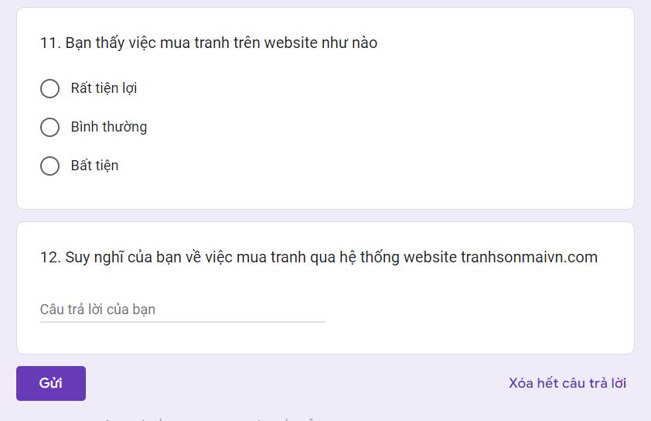

* + - * Quan sát

Phương pháp quan sát: lấy mẫu theo thời gian.

- Đối tượng quan sát: Nhân viên bán tranh, nhân viên kế toán, bộ phận quản lý

- Thời gian quan sát: 3 ngày, mỗi ngày 10-20 phút, chọn ngẫu nhiên từ 8h làm việc cơ bản

- Hoạt động của đối tượng:   
 + nhân viên bán tranh: tư vấn và hỗ trợ về sở thích của khách hàng để giúp khách hàng chọn được sản phẩm ưng ý  
 + Thống kê doanh thu trong 1 ngày qua một quyển sổ

+ Ghi và thống kê ngày công của nhân viên qua quyển sổ

### Thông tin sơ bộ về hệ thống

Công ty cổ phần đầu tư – Phát triển Mỹ Nghệ Việt, có địa chỉ tại: 212 Bùi Tá Hán, Phường An Phú, Quận 2, Thành phố Hồ Chí Minh, Việt Nam. Đăng ký tại: Sở Kế Hoạch Đầu Tư Thành Phố Hồ Chí Minh có số đăng ký: 0311761046.

Công ty muốn xây dựng một website để tạo ra sàn giao dịch trực tuyến cho việc trưng bày và bán các tác phẩm nghệ thuật tranh sơn mài được sản xuất từ làng nghề sơn mài nổi tiếng tại Bình Dương.

Website có thể công khai đăng tải các tác phẩm nghệ thuật ở các kênh bán hàng trực tuyến khác nhằm mục đích quảng cáo để giới thiệu các tác phẩm và thu hút khách hàng cho công ty.

Website thực hiện mua bán công khai, minh bạch, đảm bảo quyền lợi của khách hàng. Hỗ trợ tư vấn 24/7, phục vụ khách hàng tận tình với việc vận chuyển toàn quốc và quốc tế và có thể thực hiện thanh toán theo nhiều hình thức như là chuyển khoản hoặc thanh toán trực tiếp khi nhận hàng.

Những người tham gia vào hệ thống:

* + - * Đơn vị cung cấp tác phẩm nghệ thuật từ làng nghề sơn mài tại Bình Dương cho công ty để trưng bày, mua bán tại các cửa hàng trực tiếp hoặc trên hệ thống website.
      * Các khách hàng muốn xem và mua tranh: Giao dịch mua tranh và thanh toán.
      * Người quản trị của website là trung gian cho việc mua bán giữa khách hàng với các tác phẩm trên hệ thống , chịu trách nhiệm cho những vấn đề xảy ra trên hệ thống và duy trì cho website hoạt động ổn định.

### Các tài liệu thu thập được

1. **Giao diện trang chủ website bán tranh sơn mài**

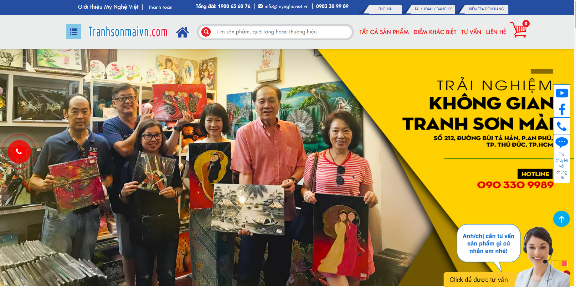

*Hình 1. Giao diện website Tranhsonmai*

1. **Các nhóm sản phẩm tranh sơn mài**

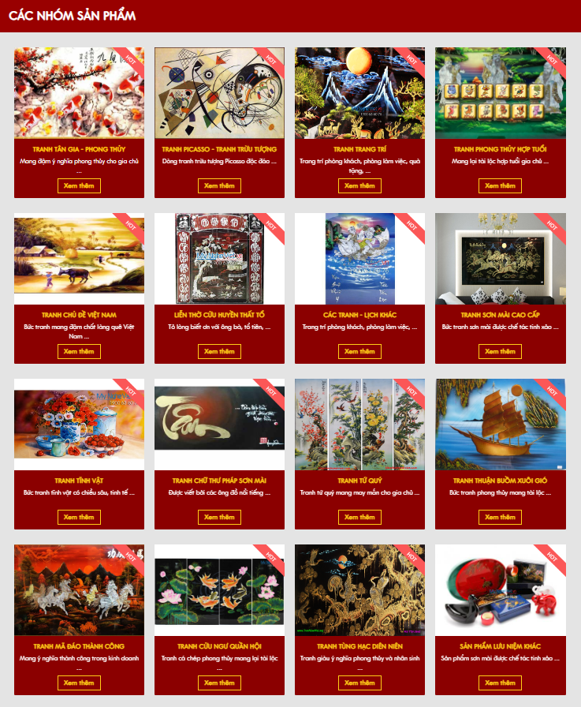

*Hình 2. Nhóm sản phẩm tranh sơn mài*

**3. Các thể loại tranh**

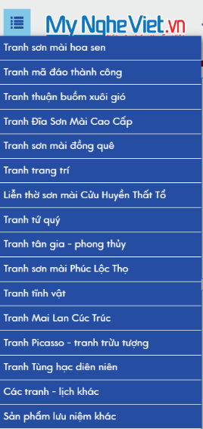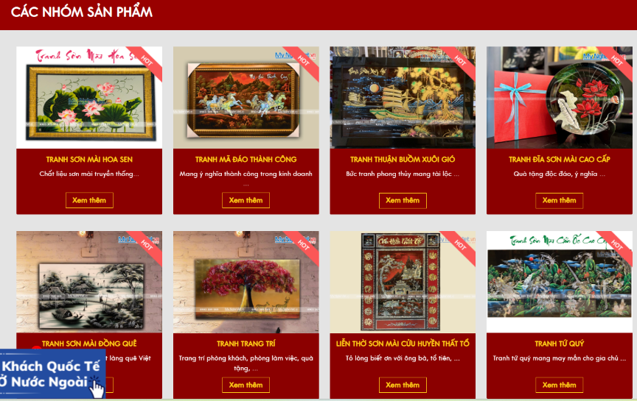

*Hình 3. Các thể loại tranh tranh*

**4. Các bức tranh trong một nhóm sản phẩm**

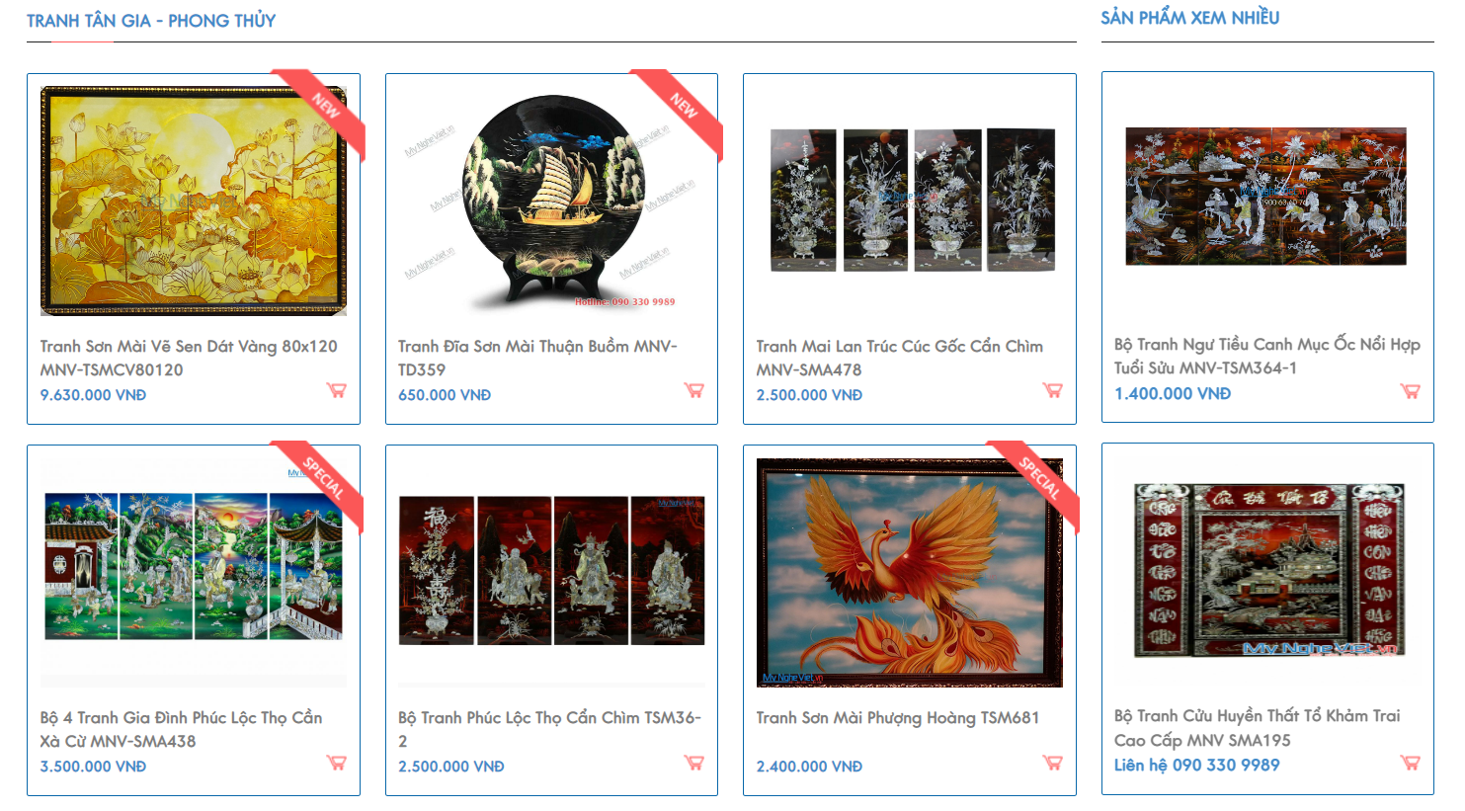

*Hình 4. Các bức tranh trong một nhóm sản phẩm*

**5. Thông tin chi tiết của một bức tranh**

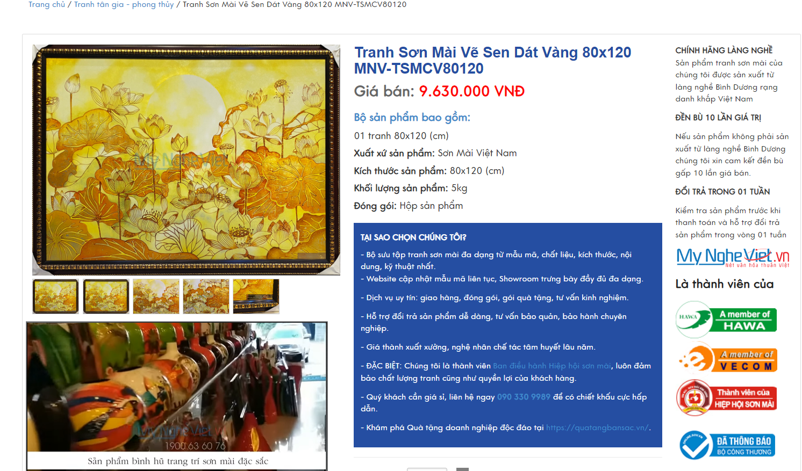

*Hình 4. Thông tin chi tiết của một bức tranh*

**6. Các sản phẩm đặc biệt**

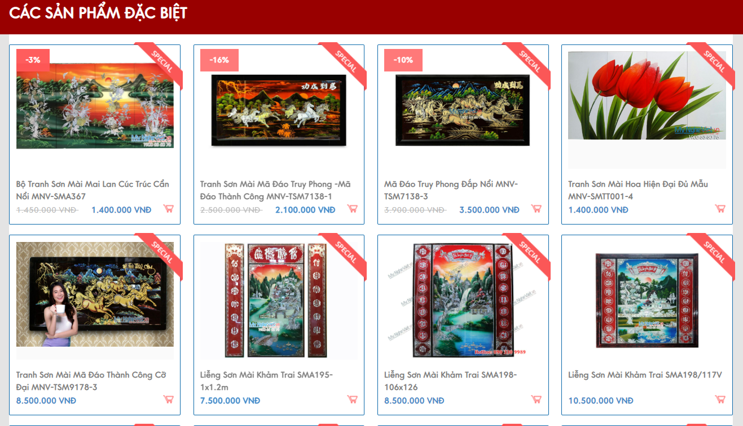

*Hình 6. Các sản phẩm đặc biệt*

**7. Biểu mẫu đặt hàng**

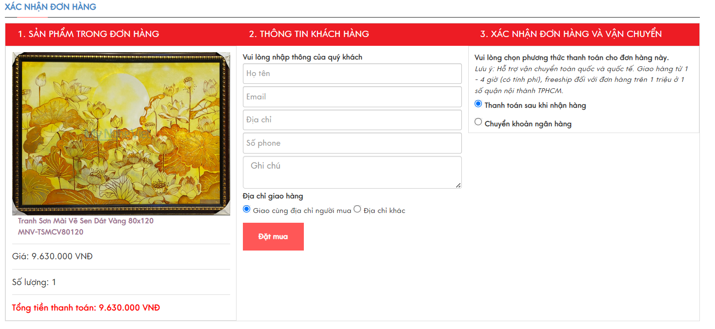

*Hình 7. Biểu mẫu đặt hàng*

**8. Video giới thiệu về quy trình sản xuất**

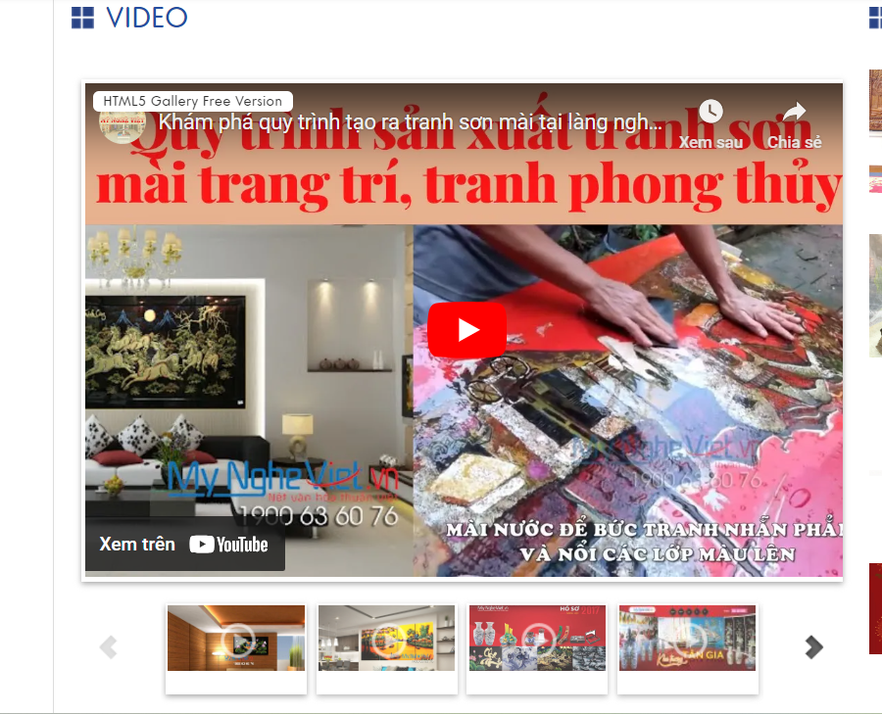

*Hình 8. Video giới thiệu quy trình làm tranh sơn mài*

**9. Nhận xét từ khách hàng**

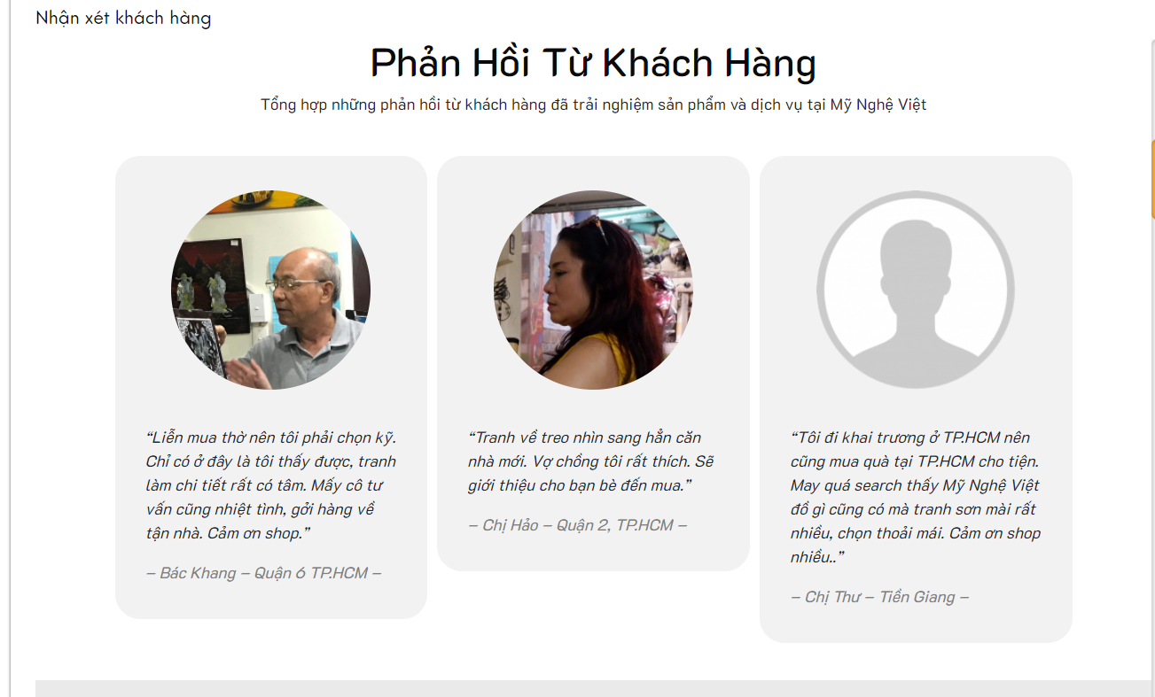

*Hình 9. Nhận xét từ khách hàng*

**10. Thông tin vận chuyển**

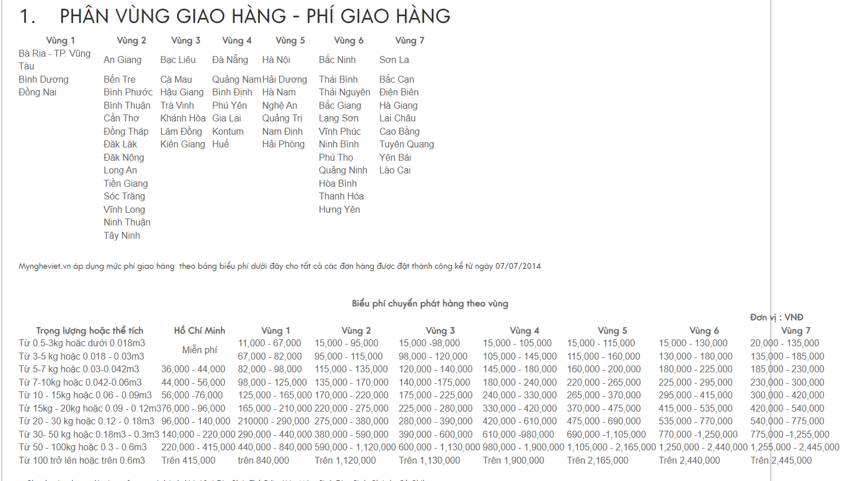

*Hình 10. Thông tin vận chuyển*

**11. Tư vấn khách hàng**

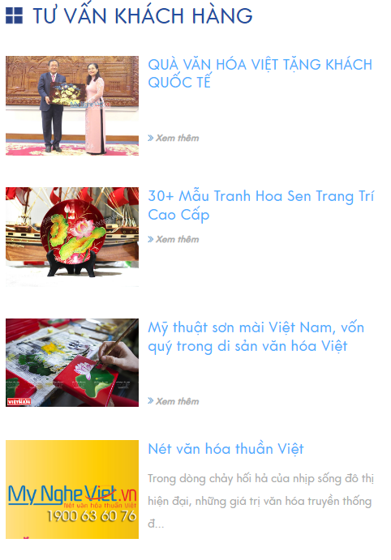

*Hình 11. Tư vấn khách hàng*

## Khảo sát chi tiết

### 1.2.1 Hoạt động của hệ thống

* Mô tả cụ thể các hoạt động của hệ thống:
* Hoạt động đặt hàng: Khách hàng có thể đặt mua sản phẩm mình muốn mua sau khi xác minh các thông tin của khách hàng và phương thức thanh toán.
* Hoạt đổi trả và hoàn tiền: Khách hàng có thể thực hiện quyền yêu cầu đổi hoặc trả hàng trong vòng 48h kể từ ngày nhận hàng.
* Hoạt động viết nhận xét, ý kiến của khách hàng: Khách hàng viết đánh giá về trải nghiệm khi sử dụng hệ thống, khi đặt mua hàng hoặc góp ý cải thiện về hệ thống.
* Hoạt động tìm kiếm sản phẩm theo danh mục có sẵn: Khách hàng có thể sử dụng danh mục các sản phẩm để tìm sản phẩm mình muốn mua.
* Hoạt động xem giỏ hàng: Khách hàng có thể truy cập vào giỏ hàng để xem thông tin về các sản phẩm mình yêu thích hoặc muốn mua.
* Hoạt động kiểm tra đơn hàng: Khách hàng có thể xem được trạng thái vận chuyển đơn hàng sau khi nhập mã đơn hàng.
* Hoạt động đăng ký nhận tin: Khách hàng nhập email để nhận được tin tức, thông báo mới nhất từ hệ thống bán hàng.
* Hoạt động bảo hành: Khách hàng có thể thực hiện hoạt động bảo hành khi đáp ứng đủ các điều kiện bảo hành sản phẩm.
* Đối với mỗi sản phẩm, cần cập nhật đầy đủ, chính xác các thông tin bao gồm: Tên tranh; ảnh tranh (cần sắc nét, có thể zoom ảnh), giá cả; giỏ hàng; nút đặt hàng; tab Thông tin chi tiết sản phẩm; tab Phản hồi của khách hàng…
* Hoạt động liên hệ: Khách hàng có thể liên hệ trực tiếp với nhân viên chăm sóc khách hàng qua messenger ngay trên hệ thống.
* Hoạt động hỗ trợ khách hàng: Khách hàng có thể liên hệ tới cửa hàng qua thông tin liên hệ để giải đáp các thắc mắc. Hệ thống cũng hỗ trợ các chức năng như tra cứu đơn hàng, tạo đơn hàng mới.
* Quản lý thông tin khách hàng: Hệ thống cho phép khách hàng đăng ký tài khoản, lưu trữ thông tin cá nhân và lịch sử mua hàng. Ngoài ra, khách hàng có thể thay đổi thông tin cá nhân và đổi mật khẩu tài khoản.

### Các yêu cầu chức năng

Người dùng có thể vào website để thực hiện:

* + - * Xem các cửa hàng tranh, các thể loại tranh được bán trong cửa hàng và các bức tranh trong từng thể loại tranh.
      * Xem tranh theo chủ đề tranh, xem các bức tranh mới.
      * Xem thông tin về các họa sĩ.
      * Xem tạp chí
      * Tìm kiếm tranh theo họa sĩ, theo tiêu đề tranh, theo trường phái, theo chất liệu, theo giá, theo màu sắc,…
      * Đăng ký một tài khoản người mua.
      * Tạo một cửa hàng để gia nhập cộng đồng họa sĩ.
      * Đăng nhập và quản lý thông tin cá nhân trong tài khoản đã đăng ký và xem lịch sử mua hàng của mình.
      * Chọn tranh vào giỏ, mua tranh.

Hệ thống cần hỗ trợ các chức năng lưu và quản lý thông tin về:

* + - * Các cửa hàng
      * Các thể loại tranh
      * Các chủ đề tranh
      * Các bức tranh
      * Các họa sĩ
      * Các tạp chí
      * Tài khoản người mua
      * Các đơn hàng

### 1.2.3 Các yêu cầu phi chức năng

* + - * Hỗ trợ sử dụng trên các trình duyệt thông dụng và sử dụng được trên các nền tảng khác nhau của các thiết bị di động.Yêu cầu cần tương thích với các trình duyệt phổ biến như Chrome, Firefox, Edge, Safari, vv. Đảm bảo rằng trang web hiển thị đúng trên cả máy tính và thiết bị di động.
      * Trang web nên tải nhanh và phản hồi mượt mà để cung cấp trải nghiệm tốt cho người dùng. Thời gian tải trang không nên quá lâu, đặc biệt là trên các thiết bị di động.
      * Giao diện có màu sắc chủ đạo là màu xanh ngọc. Giao diện cần đạt chuẩn SEO, đáp ứng yêu cầu chạy quảng cáo, tối ưu đơn hàng. Giao diện cần co giãn với mọi kích thước của thiết bị hiển thị.
      * Website cần hiển thị đa ngôn ngữ với 2 ngôn ngữ: tiếng Việt, tiếng Anh
      * Thay đổi dữ liệu về sản phẩm trong cơ sở dữ liệu cần được cập nhật cho tất cả người dùng sử dụng hệ thống trong 2 giây.
      * Trang web cần có các biện pháp bảo mật để bảo vệ thông tin cá nhân của người dùng. Đảm bảo rằng trang web không có lỗ hổng bảo mật nghiêm trọng.
      * Băng thông trang web cho phép nhiều người dùng truy cập vào trang web trong cùng 1 thời điểm.
      * Trang web nên hoạt động ổn định và không gặp sự cố thường xuyên.Đảm bảo rằng trang web không bị gián đoạn quá nhiều lần.
      * Thông tin khách hàng cần được bảo mật.

# Chương 2.Mô hình hóa chức năng

## Biểu đồ use case

## 

*Hình 9. Biểu đồ use case tổng quát*

### Các use case chính

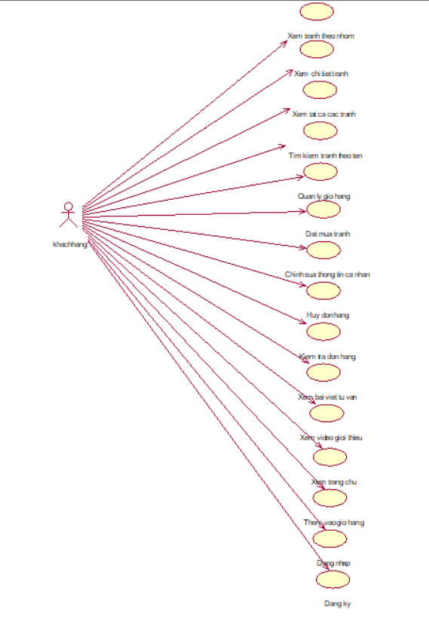

*Hình 10. Biểu đồ các use case chính*

1. **Xem tranh theo nhóm:** Cho phép khách hàng xem các bức tranh theo từng nhóm tranh
2. **Xem chi tiết tranh**: Cho phép khách hàng xem thông tin chi tiết về các bức tranh.
3. **Xem tất cả các tranh:** Cho phép khách hàng xem tất cả tranh của các nhóm tranh
4. **Tìm kiếm tranh theo tên**: Cho phép khách hàng tìm thông tin theo tiêu đề tranh và mã tranh
5. **Chỉnh sửa thông tin cá nhân**: Cho phép khách hàng sửa thông tin các nhân trong tài khoản thành viên
6. **Quản lý giỏ hàng**: Cho phép khách hàng thêm vào giỏ, xóa mặt hàng trong giỏ, sửa số lượng trong giỏ
7. **Đặt mua tranh**: Cho phép khách hàng đặt mua tranh tron giỏ hàng
8. **Hủy đơn hàng**: Cho phép khách hàng hủy đơn hàng đã đặt
9. **Kiểm tra đơn hàng:** Cho phép khách hàng kiểm tra thông tin đơn hàng đã đặt.
10. **Xem bài viết tư vấn:** Cho phép khách hàng xem các bài viết tư vấn.
11. **Xem video giới thiệu:** Cho phép khách hàng xem video giới thiệu tranh.
12. **Thêm vào giỏ hàng:** Cho phép khách hàng thêm sản phẩm vào giỏ hàng
13. **Xem trang chủ:** Cho phép khách hàng xem trang chủ của website
14. **Đăng nhập:** Cho phép khách hàng đăng nhập vào tài khoản thành viên.
15. **Đăng ký:** Cho phép khách hàng đăng ký tài khoản thành viên.

### Các use case thứ cấp

|  |
| --- |

*Hình 11. Biểu đồ nhóm use case thứ cấp*

1. **Bảo trì nhóm tranh:** Cho phép người quản trị xem, thêm, sửa, xóa thông tin trong bảng NHOMTRANH.
2. **Bảo trì tranh:** Cho phép người quản trị xem, thêm, sửa, xóa thông tin trong bảng TRANH và ANHCHUPTRANH.
3. **Quản lý đơn hàng:** Cho phép người quản trị xem thông tin trong bảng DONHANG và DONHANG_TRANH, sửa trạng thái của đơn hàng, xóa thông tin trong bảng DONHANG và DONHANG_TRANH.
4. **Quản lí bài viết tư vấn:** Cho phép người quản trị, xem, them, sửa, xóa thông tin trong bản BAIVIETTUVAN và ANHBAIVIET.
5. **Quản lý tài khoản khách hàng:** Cho phép người quản trị xem, sửa trạng thái, khóa tài khoản trong bảng TAIKHOAN.
6. **Quản lý video:** Cho phép người quản trị xem, thêm, sửa, xóa thông tin trong bảng VIDEO

### Quan hệ giữa các use case

|  |
| --- |

*Hình 12. Quan hệ Include giữa các use case*

# Chương 3.Mô hình hóa dữ liệu

## Các yêu cầu về dữ liệu

Website [https:](https://www.artstore.vn/)transonmaivn.com là một trang web trực tuyến cho việc trưng bày và bán các tác phẩm nghệ thuật.

* Website cần lưu thông tin về:
* Các nhóm tranh: gồm có mã nhóm tranh, tên nhóm tranh, mô tả nhóm tranh, ảnh nhóm tranh. Trong một nhóm tranh có thể có 0, 1 hoặc nhiều bức tranh. Mỗi bức tranh cần thuộc về một nhóm tranh.
* Các bức tranh: gồm có mã số tranh, tiêu đề tranh, ảnh chụp tranh, kích thước, khối lượng, xuất xứ, đóng gói, giá tiền, mô tả, trạng thái và hướng dẫn sử dụng, giá khuyến mãi, số lượng sẵn có, thông tin tranh.
* Tài khoản: gồm có mã tài khoản, tên tài khoản, mật khẩu, loại tài khoản. Mỗi tài khoản chỉ thuộc về duy nhất một khách hàng hoặc nhân viên. Mỗi khách hàng hoặc nhân viên chỉ có duy nhất một tài khoản.
* Khách hàng: gồm có mã khách hàng, tên khách hàng, số điện thoại, địa chỉ, email. Mỗi khách hàng có thể có thể có 0, 1 hoặc nhiều đơn hàng.
* Nhân viên: gồm có mã nhân viên, tên nhân viên, loại nhân viên.
* Đơn hàng: gồm có mã đơn hàng, số lượng mua, thành tiền, địa chỉ nhận hàng, ngày mua, ngày giao, phương thức thanh toán, ghi chú. Mỗi đơn hàng có thể có một hoặc nhiều bức tranh. Mỗi bức tranh có thể có trong 0, 1 hoặc nhiều đơn hàng.
* Giỏ hàng: gồm có số lượng trong giỏ, tổng tiền.
* Bài viết tư vấn: gồm mã bài viết, tên bài viết, nội dung bài viết, ảnh bài viết, mô tả. Mỗi bài viết có thể có 0,1 hoặc nhiều tranh.
* Video: gồm mã video, link video, tên video.
* Liên hệ: gồm mã liên hệ, email liên hệ, ngày đăng ký

### Biểu đồ thực thể liên kết mức logic

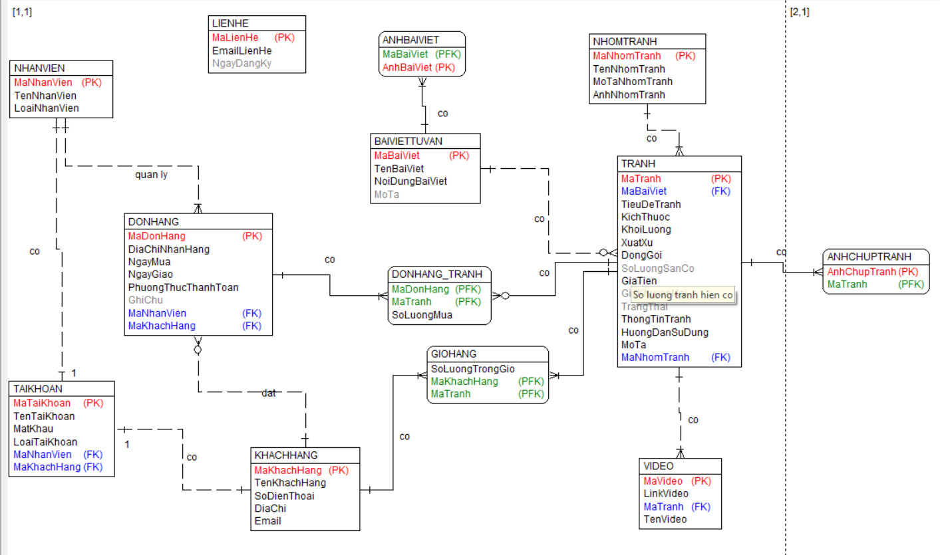

### Mô hình cơ sở dữ liệu mức vật lý

### Thiết kế bảng

*Bảng 1. Nhóm tranh*

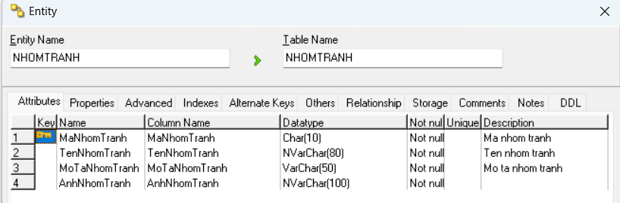

*Bảng 2. Tranh*

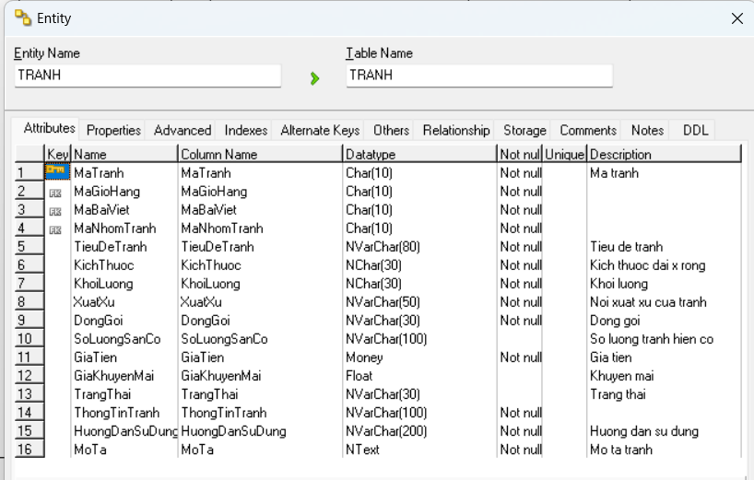

*Bảng 3. Đơn hàng*

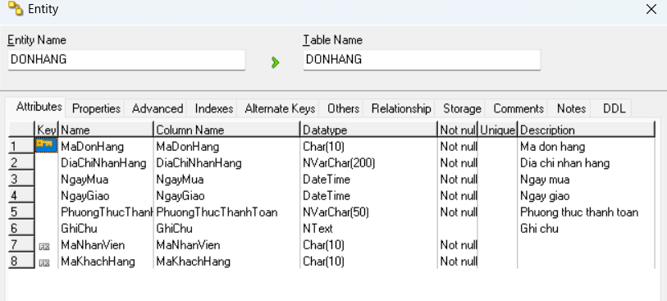

*Bảng 4. Giỏ hàng*

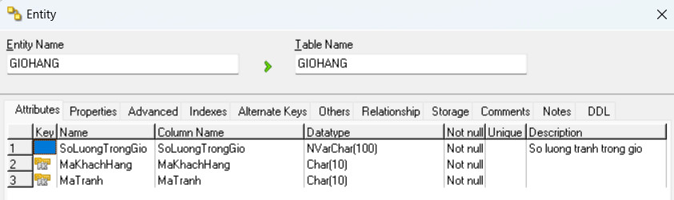

*Bảng 5. Bài viết tư vấn*

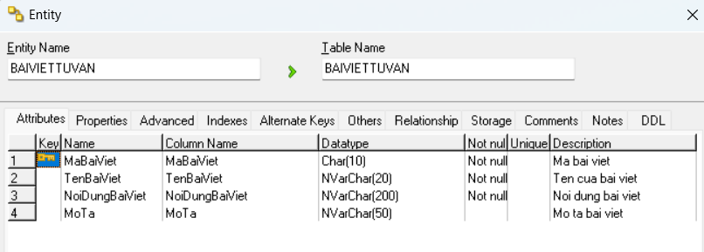

*Bảng 6. Tài Khoản*

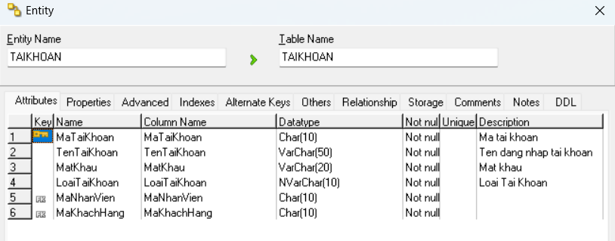

*Bảng 7. Nhân viên*

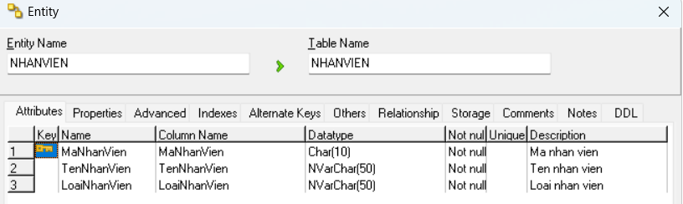

*Bảng 8. Khách hàng*

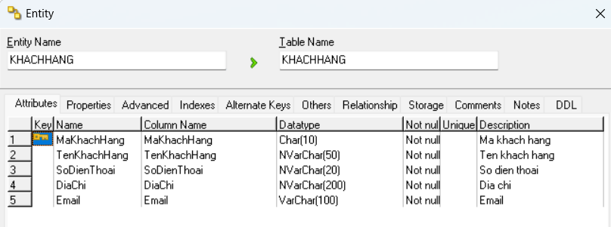

*Bảng 9. Đơn Hàng Tranh*

*Bảng 10. Ảnh chụp tranh*

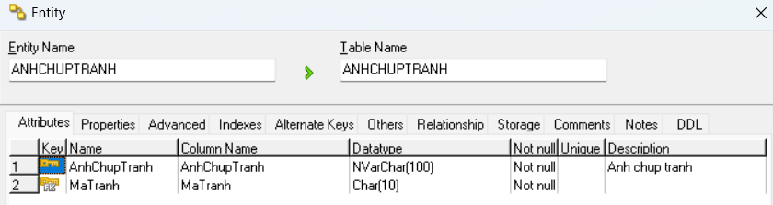

*Bảng 11. Video*

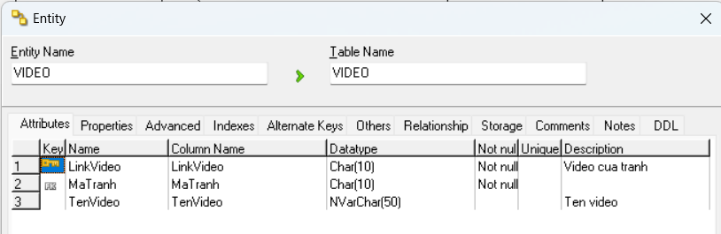

*Bảng 12. Ảnh bài viết*

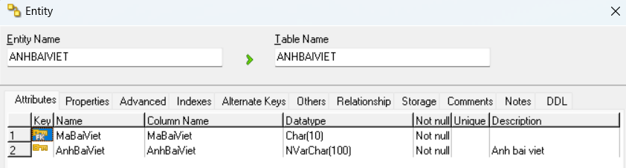

*Bảng 13. Liên hệ*

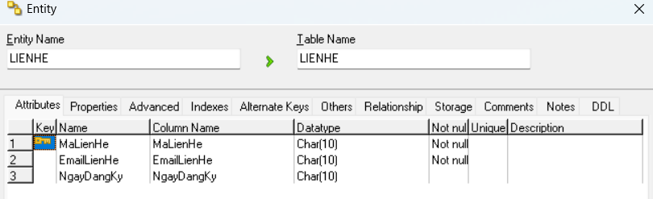

### Biểu đồ thực thể liên kết mức vật lý

